Họ và tên: Hồ Quốc Hải

Lớp: DV19_MSSV: 1951040050

**Bài Làm**

**Câu 2:**

**- Truy suất tất cả khách hàng (customer) mà có người môi giới (sales_man) tương ứng có hoa hồng >0,12, sắp xếp theo customer_id**

select * from customer c

join salesman s on c.salesman_id = s.salesman_id

where s.commission > 0.12

order by s.commission

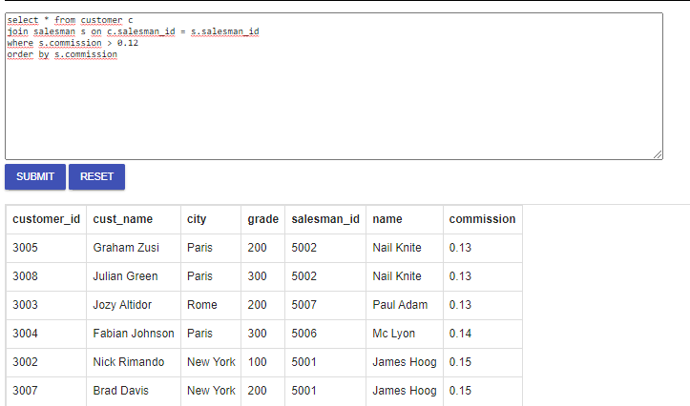

**- Truy suất tổng điểm (grade) cho mỗi thành phố (city)**

SELECT city, SUM(grade) AS "Tong diem"

FROM customer

GROUP BY city;

